

ZÁKLADNÍ ŠKOLA SLOVAN, KROMĚŘÍŽ, PŘÍSPĚVKOVÁ ORGANIZACE
ZEYEROVA 3354, 767 01 KROMĚŘÍŽ

projekt v rámci vzdělávacího programu
VZDĚLÁNÍ PRO KONKURENCESCHOPNOST

ŠABLONA ČÍSLO: III/2
NÁZEV: INOVACE A ZKVALITNĚNÍ VÝUKY PROSTŘEDNICTVÍM ICT

PŘEDMĚT: MATEMATIKA
ROČNÍK: V.
TÉMA: DESETINNÁ ČÍSLA
AUTOR: Mgr. EVA JANOUŠKOVÁ
DATUM VYTVOŘENÍ: 9.3.2013

VY_32_INOVACE_40_EJ

ANOTACE
- žáci mají za úkol vypočítat dané příklady a vykreslit tak omalovánku podle zadání

CÍLEM UČEBNÍHO MATERIÁLU je procvičení odčítání desetinných čísel

OČEKÁVANÝ VÝSTUP: ovládá základní pravidla odčítání desetinných čísel

DRUH UČEBNÍHO MATERIÁLU: pracovní list

TŘÍDA: V.

ZÁZNAM Z PILOTÁŽE
- žáci pracovní list vypracovávali doma jako domácí úkol, omalovánka žákům nečinila větší obtíže.

40. Vypočítej příklady a vykresli podle zadání šňůrku korálků.
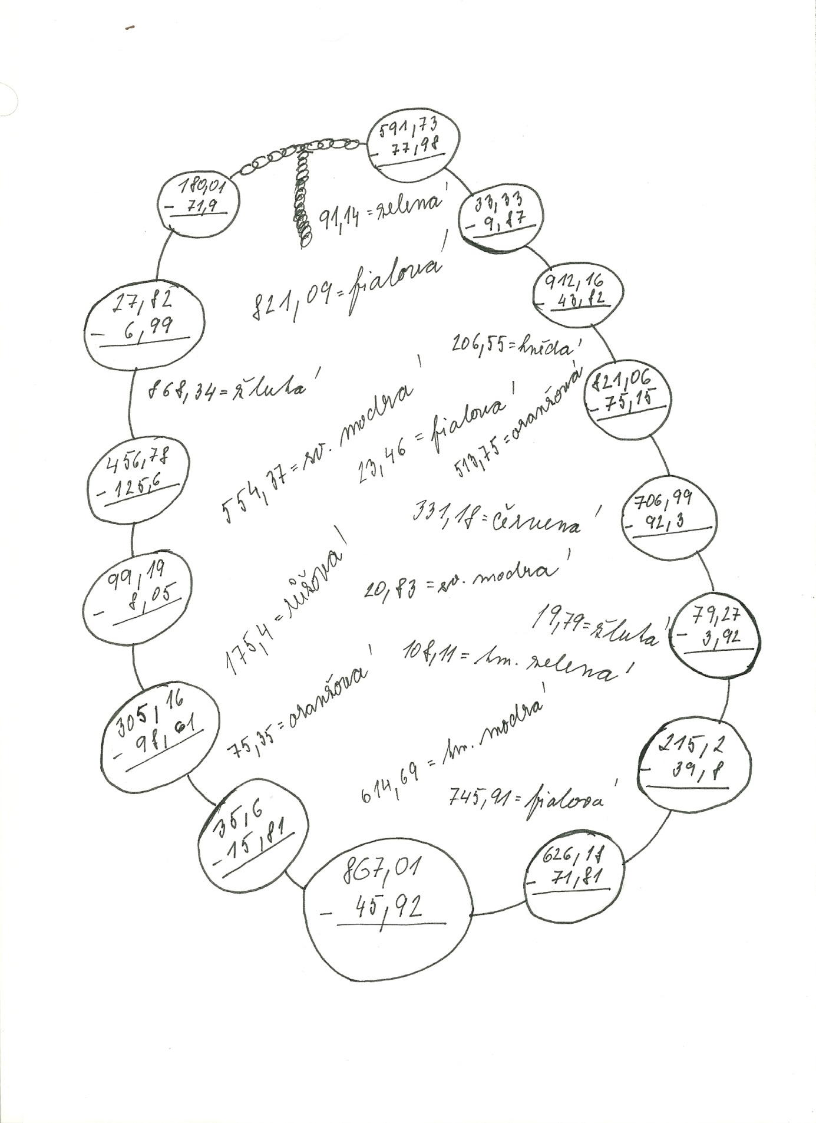

ŘEŠENÍ
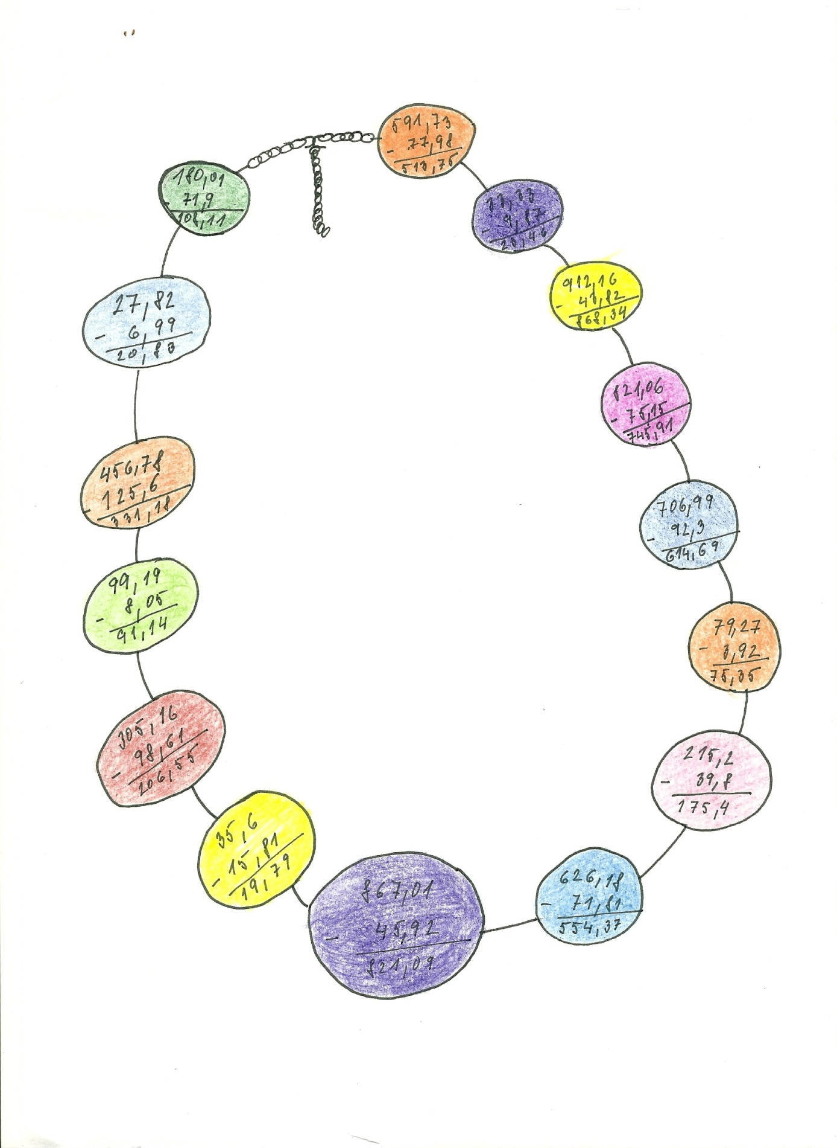

ZDROJ
- vlastní tvorba

